TOREK, 1.12.
Dragi učenec!
V tabeli boš našel povezave razlage snovi in svoje naloge, ki so podčrtane. Naloge pa bodo potem starši fotografirali in jih poslali po e-pošti.
PREDMET | NAVODILA | OPOMBE
MAT | SEŠTEVANJE DESETIC DO 100  Odpri učbenik na strani 72.  Spomni se na naše jajčne kartone, ki jih imamo v šoli. 10 jajc je 1 desetica.  Torej 1 škatla predstavlja 1 desetico.  Podobno je na slikah v učbeniku.  Podobno je s kockami.  Spodaj na sliki pa lahko vidiš primer seštevanja enic in seštevanja desetic.  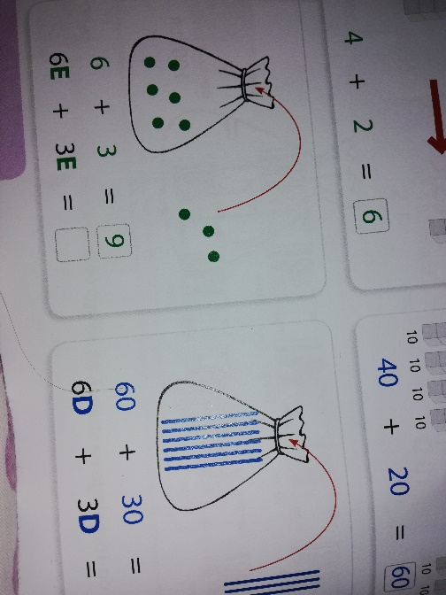  Računa prepiši v zvezek in napiši rezultat.  Sedaj pa boš odprl delovni zvezek na strani 91 in rešil naloge na isti način. | Fotografijo opravljenega dela starši pošljejo po e-pošti.
SLJ | TELEFONSKI IMENIK  Odpri učbenik na strani 21.  Preberi si zgodbo o zaljubljenem Marku.  Kje lahko najdemo od nekoga telefonsko številko?  V telefonskem imeniku ali pa lahko pokličemo na številko 1188, kjer povemo ime in priimek osebe, oni pa nam posredujejo njeno/njegovo telefonsko številko.  Na strani 22 si preberi povedi in se starši pogovori kaj bi storil.  Nikoli ne vemo, kaj se nam lahko zgodi in zato je pomembno, da poznamo pomembne telefonske številke za klic na pomoč:  CENTER ZA OBVEŠČANJE (GASILCI, REŠEVALCI): 112  POLICIJA: 113
DDP | Branje  Male tiskane črke.  V berilu za SLJ si izberi poljubno zgodbo in jo glasno preberi.
ŠPO | Z Juvijem skoči po odejo za piknik  https://www.youtube.com/watch?v=V81OjuZppwc&list=PLGBZv8U8kaUVZlEq3oFdHcQq_nCCJpPYp&index=6  in potuj med oblaki  https://www.youtube.com/watch?v=7YsD30yuldc&list=PLGBZv8U8kaUVZlEq3oFdHcQq_nCCJpPYp&index=8  ne pozabi na gibanje na svežem zraku

